第6单元过关检测卷
一、填一填。(每空1分，共31分)
1．计算38－30＋6时，先算( )法，再算( )法。
2．计算65－(21＋9)时，先算( )法，再算( )法，结果是( )。
3．78比50多( )，7比54少( )。
4．在( )里填上合适的数。
( )＋45＝50 72－( )＝32 36＋( )＝56－( )
60＋( )＞65 20＋40＞( ) ( )－5＜32
5．在里填上“＞”“＜”或“＝”。
83＋683－6 58－958－6 45＋2045＋2
74＋682－6 78－558＋6 35＋4055＋20
6．40连续减4，写出每次减得的差。
40 36 ( ) ( ) ( ) ( )
7．50连续加6，写出每次加得的和。
50 56 ( ) ( ) ( ) ( )
8. 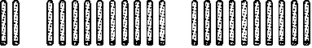
用22根小棒可以拼成( )个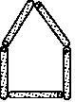，还剩( )根。
9．3束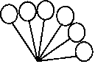，每人分一个，( )分给15个小朋友。(填“够”或“不够”)
二、辨一辨。(对的画“√”，错的画“×”)(每题1分，共5分)
1.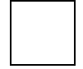7＋6的和的十位是5，那么里填5。( )
2．35连续减7，减5次，结果为0。( )
3．因为2＋2＋3＝7，所以20＋20＋30＝70。( )
4．67－2－4＝67－(2＋4)( )
5．38－>30，里最大填2。( )
三、算一算。(共24分)
1．口算。(8分)
20＋45＝ 65－8＝ 80－7＝ 33＋9＝
26－8＝ 20＋80＝ 34－6＝ 63－6＝
2．算一算。(8分)
43－(15＋5)＝
35＋20－9＝
40＋(32－7)＝
65－(12＋8)＝

23－5＋20＝
52＋(15－9)＝
37＋3－8＝
86－(68－8)＝

3．开火车。(8分)
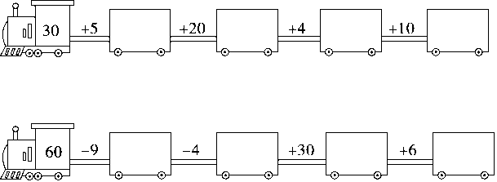
四、连一连。(8分)
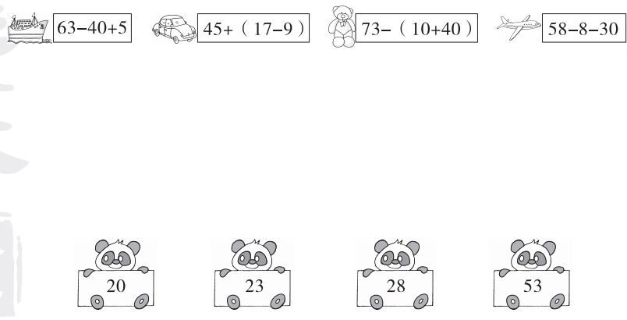
五、解决问题。(共32分)
1．一共有多少人参加独轮车表演？(4分) 

2．下面是妈妈昨天网购的三种物品的价格。(9分)
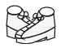 | 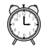 | 
30元 | 8元 | 48元
(1)鞋子比闹钟贵多少钱？

(2)闹钟比娃娃便宜多少钱？

(3)你能再提一个数学问题并解答吗？

3．这个房间一共要铺多少块地砖？(5分)
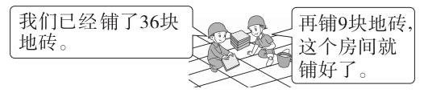

4．地里一共长了28根萝卜。现在地里还剩多少根萝卜？(要求算式中有小括号)(5分)
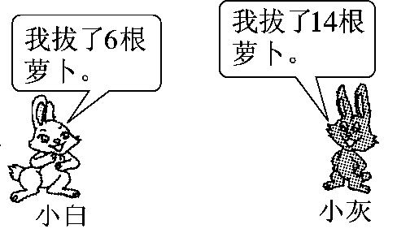

5．购物。(9分)
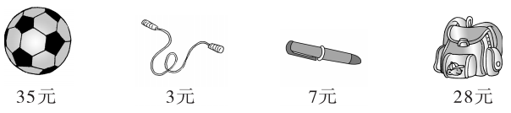
(1)买一个足球和一根跳绳共用多少钱？

(2)一个书包比一支钢笔贵多少钱？

(3)你能再提一个数学问题并解答吗？

答案
一、1.减 加
2．加 减 35
3．28 47
4．5 40 10 10 6 58 36
(后面五个空答案不唯一)
5．＞ ＜ ＞ ＞ ＞ ＝
6．32 28 24 20
7．62 68 74 80
8．4 2
9．够
二、1.× 2.√ 3.√ 4.√ 5.×
三、1.65 57 73 42 18 100 28 57
2．38 58 32 26 23 46 65 45
3．35 55 59 69 51 47 77 83
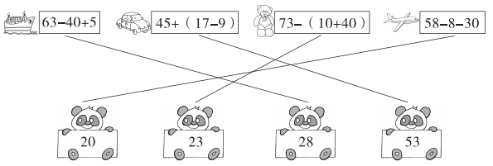
四、

五、1.5＋5＋5＋5＋5＝25(人)
2．(1)30－8＝22(元)
(2)48－8＝40(元)
(3)答案不唯一，如：一双鞋子和一个闹钟一共多少钱？
30＋8＝38(元)
3．36＋9＝45(块)
4．28－(6＋14)＝8(根)
5．(1)35＋3＝38(元)
(2)28－7＝21(元)
(3)答案不唯一，如：一个足球的价格比一根跳绳和一支钢笔的总价贵多少元？
35－(3＋7)＝25(元)

